安康学院电子与信息工程学院实验报告
课程  名称 | 数据库原理及应用实验 | 实验  名称 | 存储过程与函数的创建与管理 |  |  |  |  | 成绩
学号 | 2022020312 | 姓名 | 魏志杰 | 班级 | 计算机科学与技术22级专升本1班 | 实验  日期 | 2022.12.6
1．实验目的
（1）理解存储过程和函数的概念。
（2）掌握创建、更改、删除存储过程和函数的方法。
（3）掌握执行存储过程和函数的方法。
（4）掌握游标的定义、使用方法。
2．实验内容及过程
（1）创建存储过程count_course用来统计xsgl数据库中course表的课程数：
（2）调用存储过程count_course显示course表中的课程数。执行效果截图：

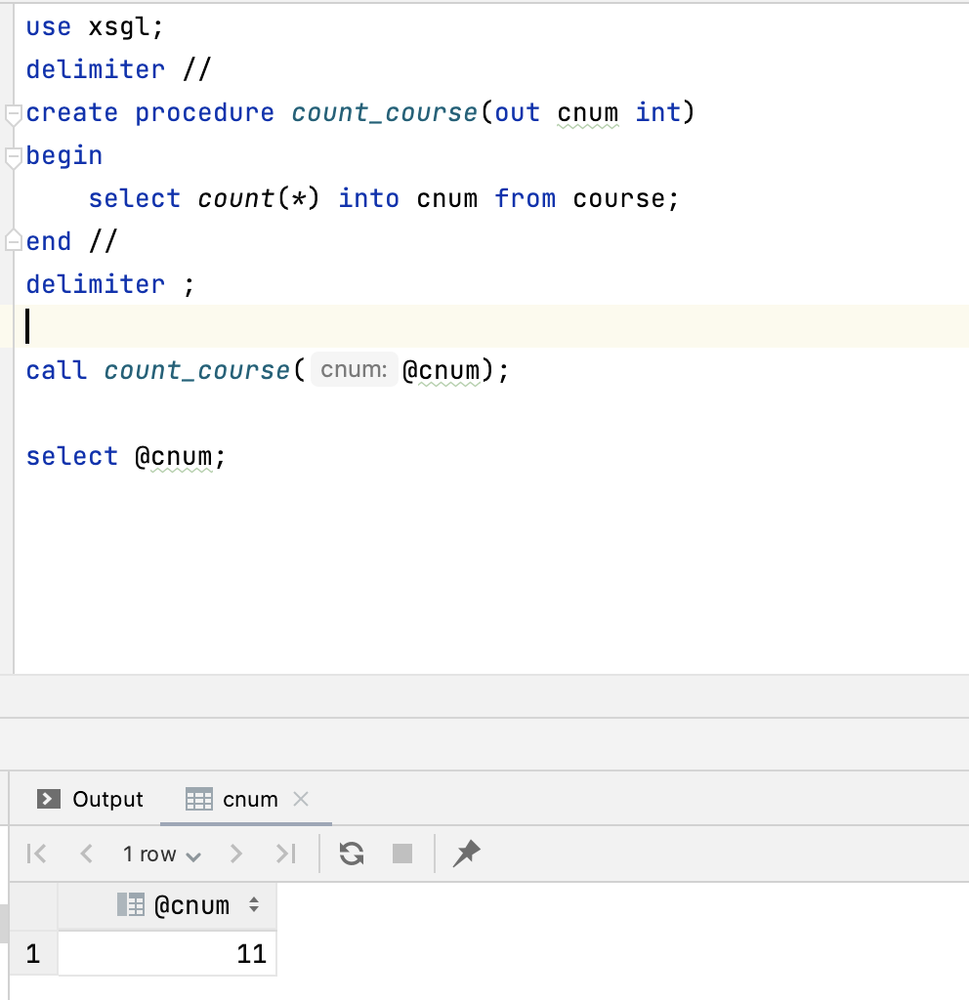

（3）创建存储过程count_sc，根据输入的课程名统计选修该门课程的人数。（提示：涉及xsgl数据库中的course和sc表）执行效果截图：

（4）调用存储过程count_sc显示选修管理学课程的学生数。执行效果截图：
代码
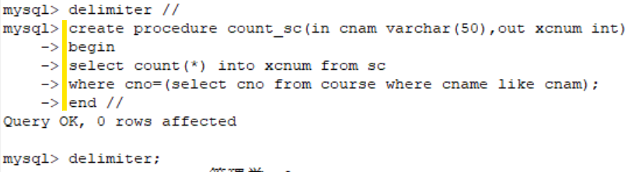
（4）调用存储过程count_sc显示选修管理学课程的学生数。执行效果截图：
代码：call count_sc('管理学',@xcnum); select @xcnum;
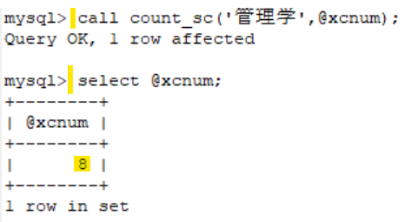

（5）创建存储函数score_grade,根据分数判断其成绩等级。判定标准：成绩>=90为优秀，成绩>=80且成绩<90为良好，成绩>=70且成绩<80为中等，成绩>=60且成绩<70为及格，成绩<60为不及格
创建效果截图：
（6）调用函数score_grade，执行命令select score_grade(93);命令执行效果截图：

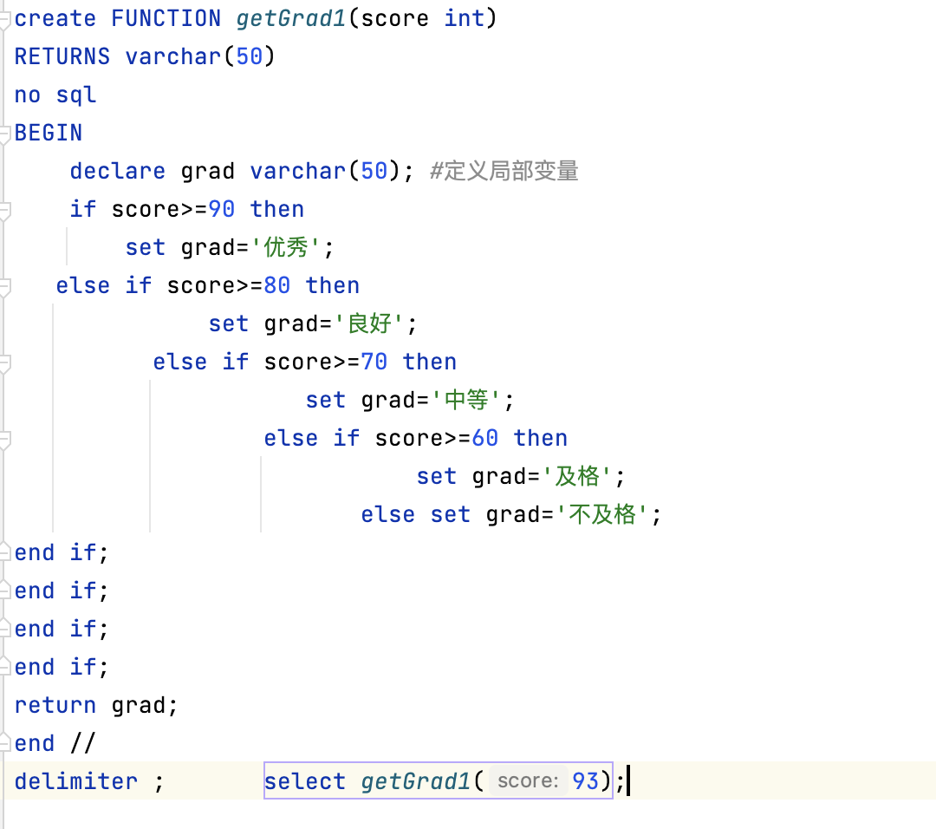

- 创建自定义函数func_sum，计算1到n的值，n值在函数调用时指定。创建效果截图：
（8）执行命令select func_sum(100);计算1到100的和。执行效果截图：

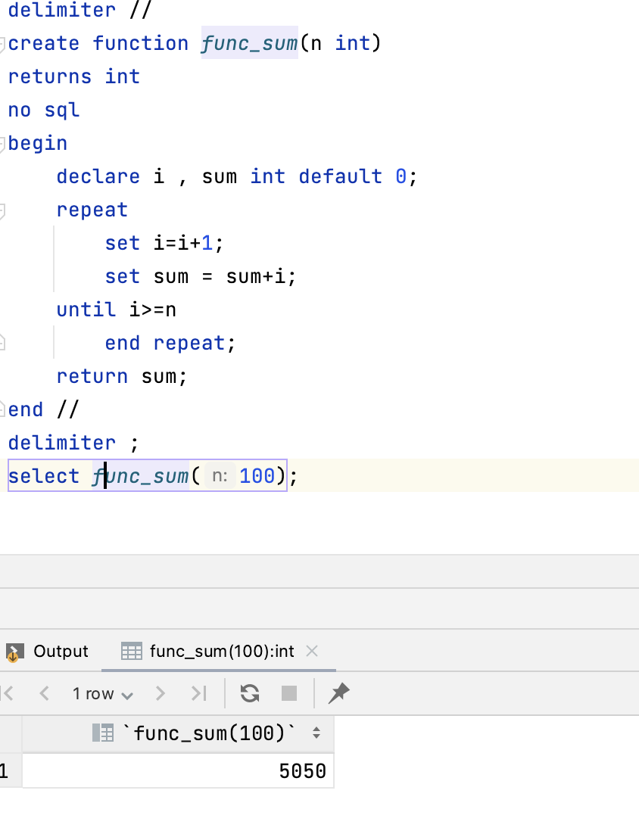

（9）创建存储过程update_student_age，在xsgl数据库的student表中“出生日期”字段后添加“年龄”字段，在存储过程中利用游标，通过学生的出生日期计算学生年龄并修改表中年龄字段的值。
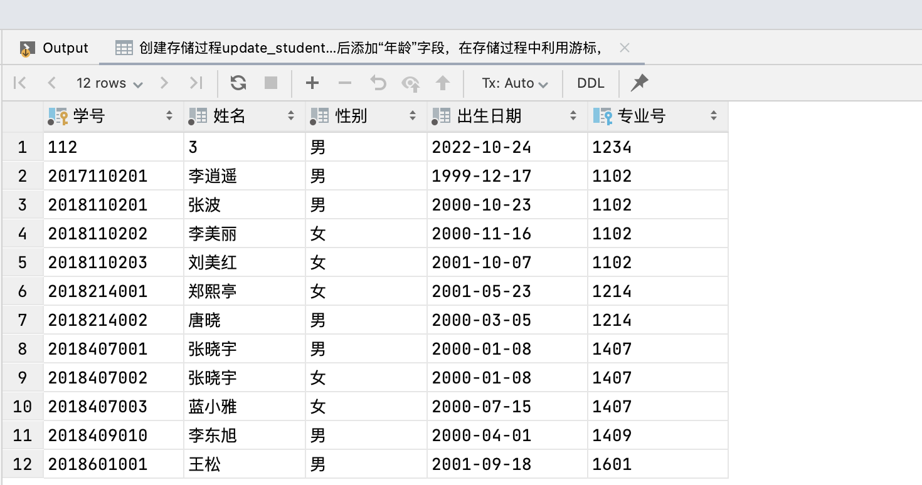

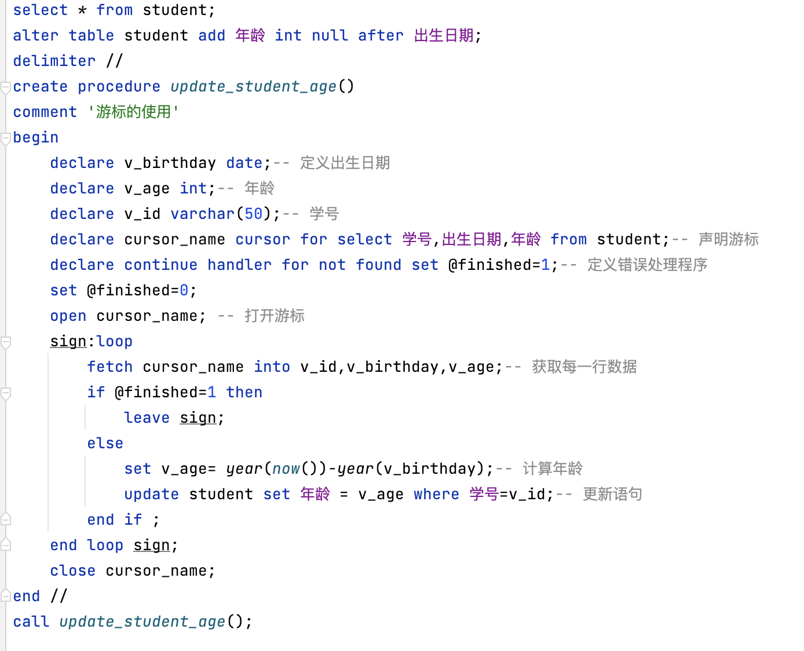

（10）某超市食品管理数据库（SPGL）中存在Food 表，Food表定义及数据如下所示：
Food表定义
字段名 | 字段描述 | 数据类型 | 主键 | 外键 | 非空 | 唯一 | 自增
foodid | 食品编号 | INT(4) | 是 | 否 | 是 | 是 | 否
name | 食品名称 | VARCHAR(20) | 否 | 否 | 是 | 否 | 否
company | 生产厂商 | VARCHAR(30) | 否 | 否 | 是 | 否 | 否
price | 价格 | FLOAT | 否 | 否 | 是 | 否 | 否
Product_time | 生产年份 | YEAR | 否 | 否 | 否 | 否 | 否
Validity_time | 保质期 | INT(4) | 否 | 否 | 否 | 否 | 否
address | 厂址 | VARCHAR(50) | 否 | 否 | 否 | 否 | 否
Food表数据
foodid | name | company | price | Product_time | Validity_time | address
1001 | QQ 饼干 | QQ 饼干厂 | 2.5 | 2008 | 3 | 北京
1002 | MN 牛奶 | MN 牛奶厂 | 3.5 | 2009 | 1 | 河北
1003 | EE 果冻 | EE 果冻厂 | 1.5 | 2007 | 2 | 北京
1004 | FF 咖啡 | FF 咖啡厂 | 20 | 2002 | 5 | 天津
1005 | GG 奶糖 | GG 奶糖厂 | 14 | 2003 | 3 | 广东

具体操作步骤：
①创建SPGL数据库及food表并录入数据，查询food表所有记录。
操作结果截图：
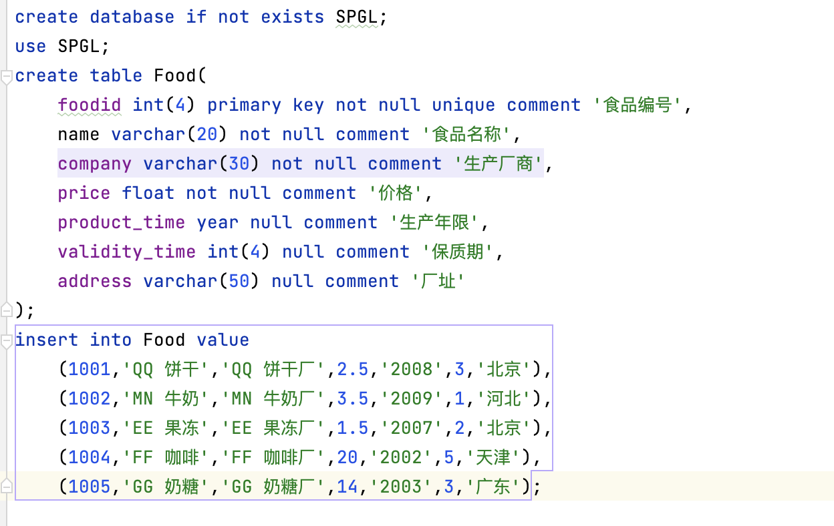

②在 food 表上创建名为 Pfood_price_count 的存储过程。其中存储过程 Pfood_price_count有3个参数。输入参数为 price_infol 和 price_info2，输出参数为 count。存储过程满足：查询 food 表中食品单价高于 price_infol 且低于 price_info2 的食品种数，然后由count参数来输出，并且计算满足条件的单价的总和sum。
命令及操作效果截图：

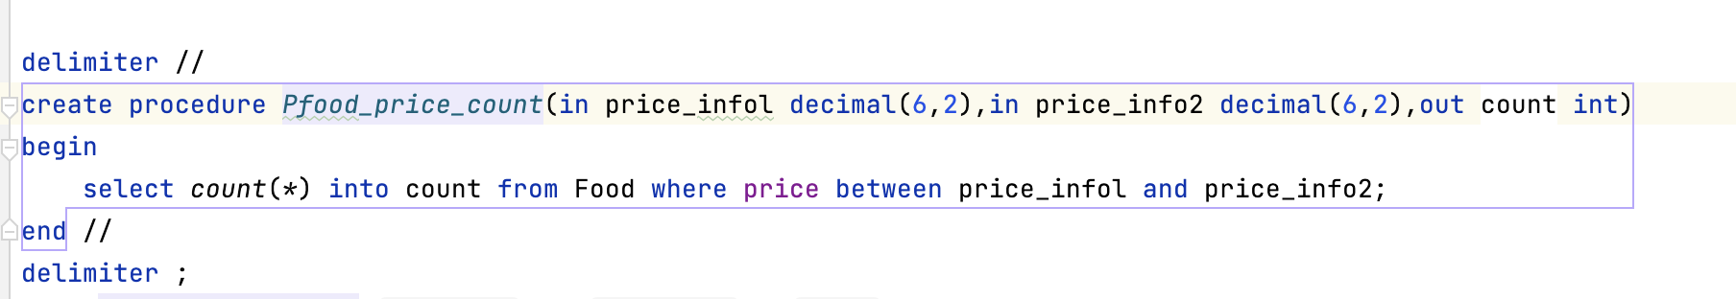

③使用 CALL 语句来调用存储过程。查询价格在2至18之间的食品种数。
命令及操作效果截图：
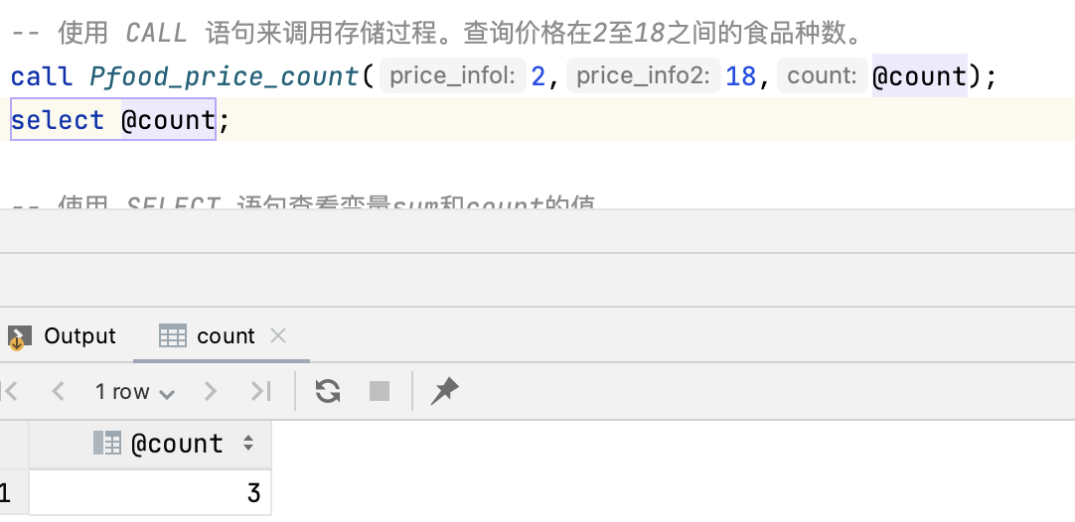

④使用 SELECT 语句查看变量sum和count的值。
命令及操作效果截图：

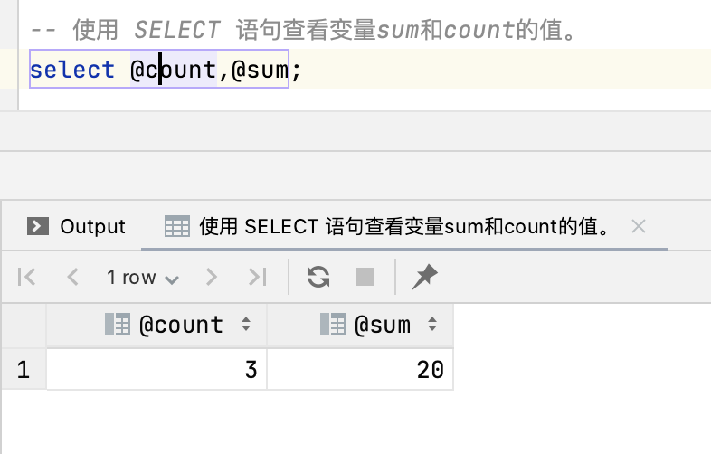

⑤使用 DROP 语句删除存储过程 Pfood_price_count。
命令及操作效果截图：

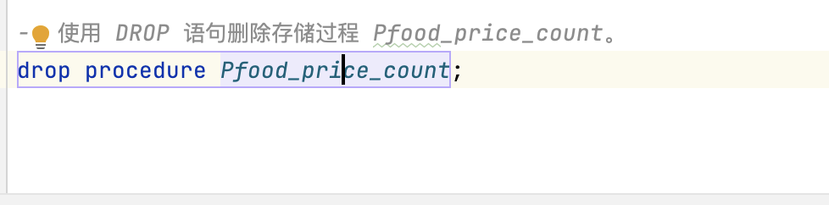

⑥创建存储函数Pfood_price_count1来实现题目1的要求。
命令及操作效果截图：

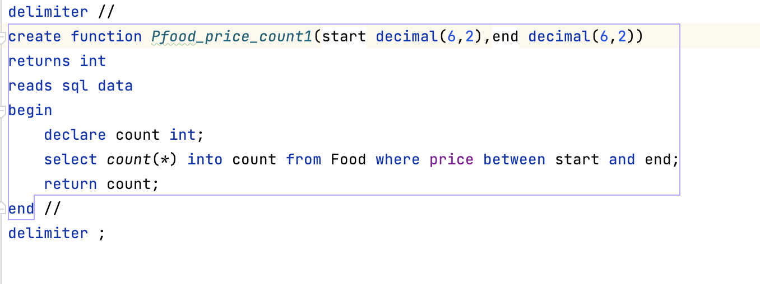

⑦调用存储函数Pfood_price_count1，查询价格在2至18之间的食品种数。
命令及操作效果截图：

⑧删除存储函数Pfood_price_count1。
命令及操作效果截图：

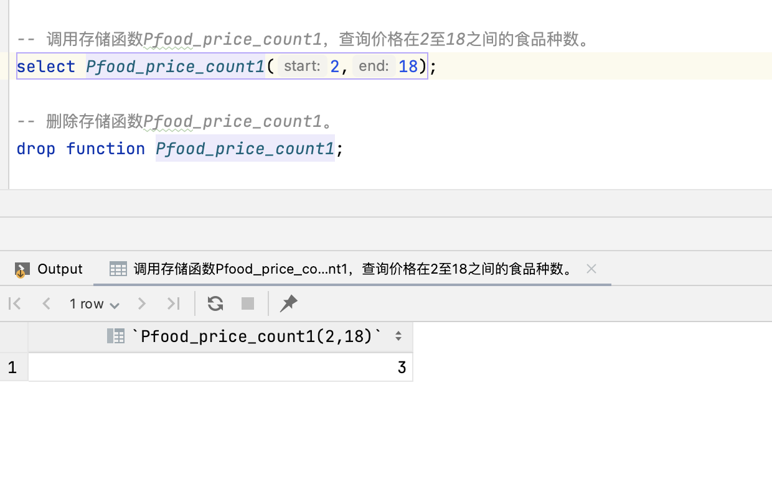
3．实验总结

一般来说，存储过程实现的功能要复杂一点，而函数的实现的功能针对性比较强。 存储过程，功能强大，可以执行包括修改表等一系列数据库操作；用户定义函数不能用于执行一组修改全局数据库状态的操作。
对于存储过程来说可以返回参数，如记录集，而函数只能返回值或者表对象。函数只能返回一个变量；而存储过程可以返回多个。存储过程的参数可以有IN,OUT,INOUT三种类型，而函数只能有IN类型。存储过程声明时不需要返回类型，而函数声明时需要描述返回类型，且函数体中必须包含一个有效的RETURN语句。
存储过程一般是作为一个独立的部分来执行（ EXECUTE 语句执行），而函数可以作为查询语句的一个部分来调用（SELECT调用），由于函数可以返回一个表对象，因此它可以在查询语句中位于FROM关键字的后面。 SQL语句中不可用存储过程，而可以使用函数

